OSNOVO - Неуправляемый коммутатор с функцией антизависания
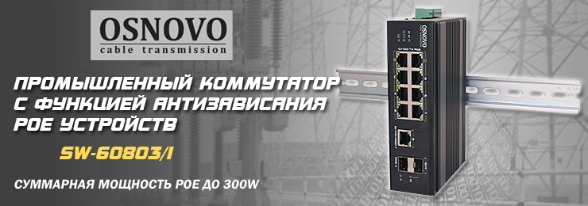
Новинка в линейке промышленных коммутаторов OSNOVO - SW-80803/I является неуправляемым коммутатором, но при этом обладает не только функцией антизависания PoE устройств (коммутатор перезагружает по питанию PoE устройства при их зависании), но и возможностью увеличивать расстояние передачи данных и PoE по всем портам до 250м, что позволит подключить к сети удалённые IP устройства и обеспечить их питанием по кабелю витой пары.
Подробнее :

SW-60803/I

Схема применения SW-60803/I

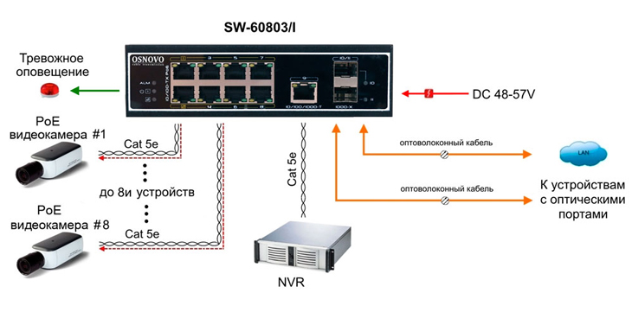
Промышленный PoE коммутатор на 11 портов. Имеет встроенную грозозащиту и вход для резервного питания. Соответствует стандартам PoE IEEE 802.3af/at. Автоматическое определение PoE устройств. Режим антизависания и режим удлинения линий связи по 8-ми PoE портам до 250м (скорость до 10Мбит/с). Суммарная мощность PoE до 300W. Питание DC48-57V.
Основные характеристики:  - Общее кол-во портов: 11  - Кол-во портов FE+PoE: 8  - Кол-во портов GE : 1  - Кол-во портов SFP : 2  - Кол-во портов SFP (не Combo порты): 2  - Топологии подключения: Каскад  - Мощность PoE на один порт (макс.): 30 (6)+60 (2)  - Суммарная мощность PoE всех портов (макс.): 300  - Функция антизависания Poe-устройств: да  - Индикаторы: PWR-индикатор питания; 1-9 -индикаторы Ethernet; 10-11 -индикаторы работы SFP  - Питание: 2 х DC 48-55V с резервированием  - Класс защиты: IP30  - Размеры (ШхВхГ) (мм): 50x165x114  - Рабочая температура: -40...+75 °С  Просмотреть все характеристики... | 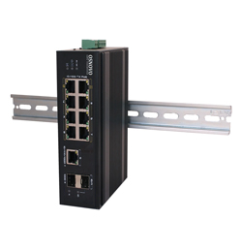

Гарантия - 5 лет!
По вопросам приобретения обращайтесь к официальным дилерам OSNOVO, подробные описания оборудования для вашего решения на нашем сайте.

